4.a LUM -> 8. In 9. TEDEN DELA NA DALJAVO (11.5. – 22. 5. 2020)

Pozdravljen.

Pred teboj je likovna naloga, ki združuje nekaj elementov, ki ste jih obravnavali v tem šolskem letu. Pri zadnji likovni nalogi (Glasba kot likovni motiv) si vede ali nevede ustvarjal z različnimi črtami. Tokrat boš to počel s pomočjo natančnejših navodil. V razpredelnici imaš glavna navodila. Pred pričetkom risanja si oglej slike, ki ponazarjajo različne motive iz narave, ki vsebujejo črte oz. so črte njihov glavni sestavni del (spodaj).

Za dobro ocenjeno nalogo v 8. in 9. tednu pazi na naslednje kriterije:

Likovno področje: RISANJE

Likovna naloga: Gosto in redko nizanje različnih črt (glej slike spodaj – nizanje črt po smeri, dolžini in debelini)

Likovna tehnika: Flomastri

Likovni motiv: Cvet od blizu (po lastni izbiri, lahko ga poiščeš na domačem vrtu in ga opazuješ). Vsak cvet, če ga pogledaš natančno, skriva na svojih cvetnih listih več tonov barv, vzorcev, črt, črtic, ipd.
Pri tem bodi pozoren na velikost cveta, ki naj zajema ¾ risalnega lista. V celoti naj bo izpopolnjen s črtami (ne barvaj!).
Izpopolni tudi ozadje. Pri tem pazi, da ozadje ne zasenči cveta. Razmisli, kakšno bo ozadje (katere barve in črte boš uporabil) da bo cvet še vedno dovolj oz. bolj viden od ozadja. Za izpolnitev celotnega risalnega lista uporabi iz vsake skupine vsaj dve različni vrsti črt, torej 6 različnih črt. Res pazi na to, da so črte res črte, vleči jih lepo od začetka do konca. Glede na to, da imaš časa 4 šolske ure, naj se ti ne mudi.

Likovni material: Risalni list, flomastri

Čas oddaje likovnega dela: 21. 5. 2020

Če imaš kakršnakoli vprašanja, mi piši na moj naslov.

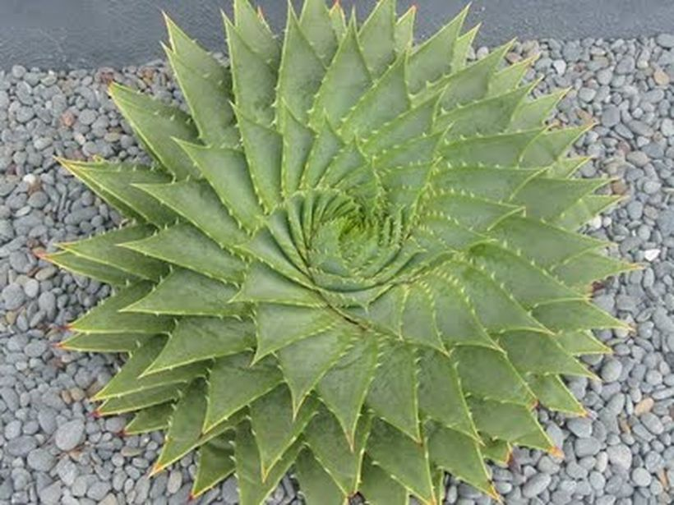

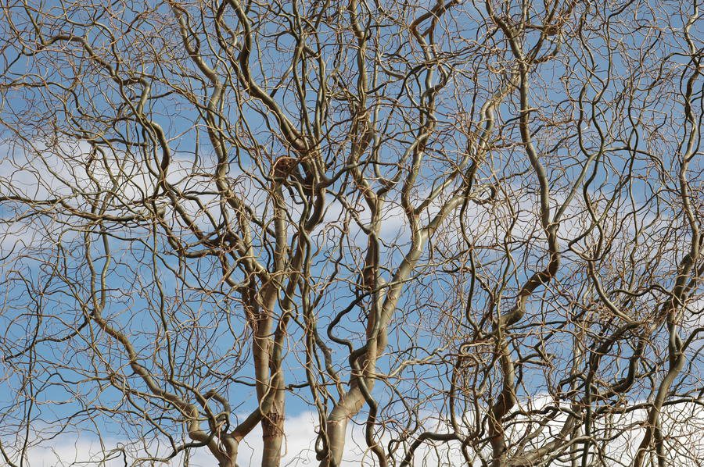

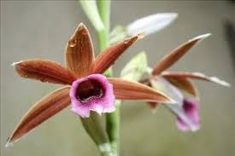

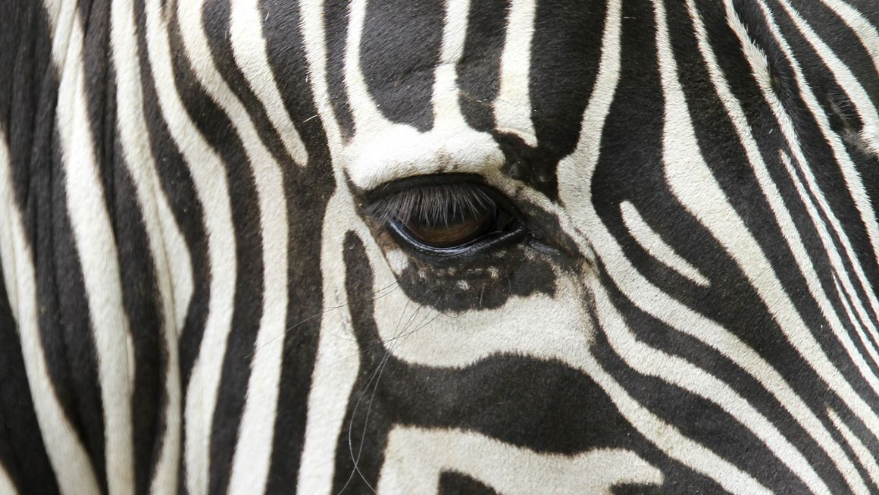

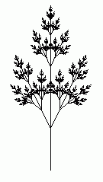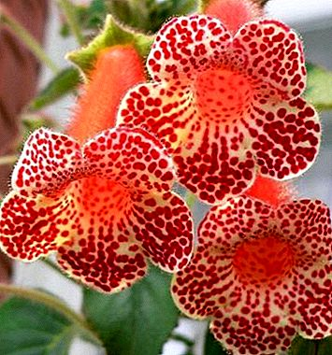

Lep teden.

Danijela Čermelj

